5 "А"
Группа 5 А ВКонтакте
Дата / урок | Тема урока | Задание | Ссылка на электронные ресурсы
Понедельник 13апреля
1 ур. - Английский | День Благодарения | стр. 101 прочитать информацию о Дне Благодарения, написать сообщение об этом празднике, используя Интернет ( 6-8 предложений) | прислать на почту pilenkova76@mail.ru, указать класс, ФИ
1 ур. - Немецкий язык | «Eine Woche-sieben Tage»  (Занятия в свободное время») | 1)Прочитай текст стр.134 упр.12 (а), устно переведи.  2) Письменно составь свой диалог на примере диалога из упр.12 (а), используя план стр.135 упр.12 (d)
2 ур. - Математика | Деление дробей | 1) Прочитай п.9.5 стр.212  2) Выучи правило, разбери пример 1 и 2 стр.213  3) Выполни устно №849, 850  4) Выполни письменно №851, 852  5) Вышли указанные письменные номера на адрес irinafinogeeva8@gmail.com | Ответы направлять по адресу  irinafinogeeva8@gmail.com  https://resh.edu.ru/subject/lesson/710/  (Смотреть примеры на деление)
3 ур. - Русский язык | Сообщение, вопрос, побуждение к действию. | 1)Прочитать текст параграфа 63 на с. 99  2)Прочитать рубрику «Это интересно» на с. 100  3)Прочитать рубрику «Лингвистические заметки» на с. 101, 102, 103  4)Посмотрите видеоурокhttps://www.youtube.com/watch?v=RH1V2yUd3tk  5)Выполнить Упр.619 (задание перед текстом, №1, обозначайте орфограммы | https://www.youtube.com/watch?v=RH1V2yUd3tk
4 ур. - История | Параграф 47 Вторая война Рима с Карфагеном | Вопросы проверь себя после текста | Российская электронная школа, может откроется фильм  На связи, вопросы и ответу в группе 5 А В контакте и на моей личной странице в контакте
5 ур. - Физическая культура |  | Выполнить комплекс общеразвивающих упражнений самостоятельно
Вторник 14апреля
1 ур. - Математика | Деление дробей | 1) Прочитай п.9.5 стр.212  2) Разбери примеры 3 и 5 на стр.213  3) Выполни письменно №853,854  4) Вышли указанные письменные номера на адрес irinafinogeeva8@gmail.com | https://resh.edu.ru/subject/lesson/711/  (Смотреть примеры на деление)
2 ур. - Музыка
3 ур. - Литература | С.А.Есенин. О поэте. Выразительное чтение, ответы на вопросы по стихотворению. «Ты запой мне ту песню, что прежде…», «Поёт зима – аукает», «Нивы сжаты, рощи голы» | Учебник стр 67-78. Ответить на вопросы стр 74,78. Знать, что такое художественный образ, вопросы на стр 76-77. Одно из стихотворений выучить наизусть
4 ур. - Русский язык | Наши эмоции и их отражение | 1)Прочитайте параграф 64 на с. 106, 107  2)Посмотрите видеоурокhttps://www.youtube.com/watch?v=6pkvwRri6Gc  3)Выполните Упр. 629(обозначайте орфограммы, указывайте части речи) | https://www.youtube.com/watch?v=6pkvwRri6Gc
5 ур – Английский язык | Заказ еды | стр. 102 упр. 2 прочитать и перевести устно диалог, используя меню, данное на этой странице, составить свой диалог « В кафе»( изменить название еды, напитков, цену) | прислать на почту pilenkova76@mail.ru, указать класс, ФИ
5 ур. - Немецкий язык | «Eine Woche-sieben Tage»  (Занятия в свободное время») | 1)Вспомни, как изменяются глаголы können, wollen (смотри в тетради).  2) Запиши в тетрадь глагол müssen (должен): ich muss, du musst, er/sie/es muss, wir müssen, ihr müsst, sie/Sie müssen. Выучи | Выполни задания по ссылкам:  1)https://learningapps.org/1320074  (соедините местоимение и форму)  2)https://learningapps.org/1320480  (выберите глагол из выпадающего списка)  3)https://learningapps.org/7835667  (выберите глагол из выпадающего списка)
6 ур. - Физическая культура |  | Написать правила техники безопасности по метанию мяча на дальность
Среда 15 апреля
1 ур. - Технология  2 ур. - Технология | У девочек: Урок . Формы графического представления информации  Мальчики: ЭСТЕТИКА ЭКОЛОГИЯ ЖИЛИЩА | Д. Урок . Формы графического представления информации  М. параграф33 ответы на вопросы к параграфу там четыре вопроса по теме более ничего не нужно | https://resh.edu.ru/subject/lesson/7581/start/256809/  результат теста отправлять в лс или на почту  godunova344@yandex.ru
3 ур. - Русский язык | Наши эмоции и их отражение | 1)Прочитайте параграф 64на с. 106, 107  2)Выполните упр. 633 (№2), (обозначайте орфограммы) | https://www.youtube.com/watch?v=NVU14N8JZ8o
4 ур – Английский язык | На кухне | стр. 103 прочитать текст из упр. 2 и выполнить упр. 4, составить таблицу о правилах поведения на кухне, что можно и нельзя делать | прислать на почту pilenkova76@mail.ru, указать класс, ФИ
  Do | Don’t
  Wash hands | Let pet in the kitchen
4 ур. - Немецкий язык | «Eine Woche-sieben Tage»  (Занятия в свободное время») | Работа с карточкой 1 (выполни задания 1-4 письменно в тетради).  Документ Word прикреплю «вконтакте» 15.04 | 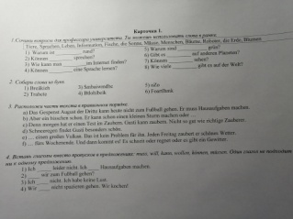
5 ур. - ОДНК НР | Забота государства о сохранении духовных ценностей. | Ознакомиться с информацией на сайте https://ruxpert.ru/Восстановленные_памятники_России  2. Узнайте, какие объекты духовной культуры есть в нашем крае; какие из них восстановлены, а какие еще предстоит восстановить. Назовите храмы, восстановление которых продолжается. | https://ruxpert.ru/Восстановленные_памятники_России
Четверг 16 апреля
1 ур. - Литература | А.Платонов. О писателе. Рассказ «Никита». Мир глазами ребенка. | Стр учебника 113-126. Ответы на вопросы стр 127. Составить цитатный план письменно
2 ур. - История | Параграф 48 Установление господства Рима во всем Средиземноморье | задание вопросы после текста Объясни значение слов и проверь себя | На связи, вопросы и ответу в группе 5 А В контакте и на моей личной странице в контакте
3 ур. Русский язык | Что такое грамматическая основа предложения | 1)Прочитайте параграф 65 на с. 111, 113  2)Посмотрите видеоурокhttps://www.youtube.com/watch?v=NVU14N8JZ8o  3)Выполните упр. 639(задание перед упражнением №1, №2) | РЭШ
4 ур. - Математика | Деление дробей | 1) Прочитай п.9.5 стр.212  2) Разбери пример 5 стр.213  3) Реши письменно №858 (а), 862 (а,б) (на забудь поставить порядок действий)  4) Вышли указанные письменные номера на адрес irinafinogeeva8@gmail.com | https://resh.edu.ru/subject/lesson/673/  (Смотреть примеры на деление)
5 ур. - Информатика | параграф 8 «Текстовая информация» | В электронном приложении к учебнику «Информатика» Босова Л.Л. http://lbz.ru/metodist/authors/informatika/3/eor5.phpпросмотреть презентации параграф 8 «Текстовая информация» и создать открытку ко Дню космонавтики. | Адрес учителя  mitrofanov-ducsh@mail.ru
Пятница 17 апреля
1 ур. - Биология | Как человек появился на Земле. Параграф 24. | - Прочитай параграф 24 стр. 114-117  - Посмотри учебный фильм (первая ссылка)  - Заполни схему «Происхождение человека» (начни заполнять схему снизу вверх, так как самые древние предки располагается в основании древа)  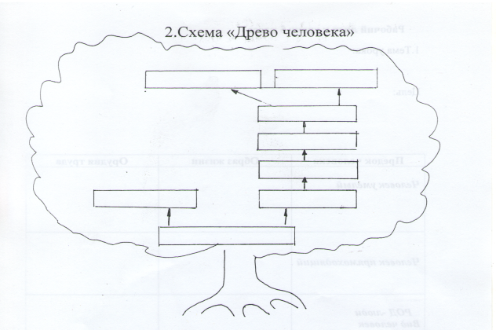  - Ответь на вопросы:  - Чем человек отличается от человекообразных обезьян?  - Какие сходства у человека и животных.  - Чем отличается кроманьонец от человека умелого? | https://www.youtube.com/watch?v=R258bQ44lbE  По желанию можно посмотреть фильм  https://ok.ru/video/23000189680  Вопросы и консультации четверг 14.00 – 15.00  Группа ВКонтакте  Электронная почта:  melkov-87@bk.ru
2 ур. - Математика | Деление дробей | 1) Реши письменно №860 (а), 864 (а,б)  2) Направь  3) Вышли указанные письменные номера на адрес irinafinogeeva8@gmail.com
3 ур. - Русский язык | Что такое грамматическая основа предложения | 1)Прочитайте параграф 65 на с. 111, 113  2)Выполните упр.642 | РЭШ
4 ур. - Физическая культура |  | РЭШ урок 11 посмотреть основную часть и решить тренировочный тест.
5 ур. - Литература | А. Платонов «Цветок на земле» | Учебник стр 128-133. Ответить на вопросы на стр 133 (устно
18 апреля, суббота
- Математика | Деление дробей | 1) Реши письменно №868(а), 869 (а) (предварительно расставь порядок действий)  2) Вышли указанные письменные номера на адрес irinafinogeeva8@gmail.com
- география | Земная кора - верхняя часть литосферы. | Пересказ параграф 18. Стр 64 ответить на вопросы после параграфа устно. Вопрос 9,10 письменно.
- ИЗО | Региональный компонент. Сады Аурики. | Создание эскиза керамического изделия с декорациями (Кувшин горшок и т. д.) Материалы: краски | https://drive.google.com/drive/folders/1MnQLZTjV4dmheDJGY23H8vEHU_Rz2_Ql?usp=sharing

